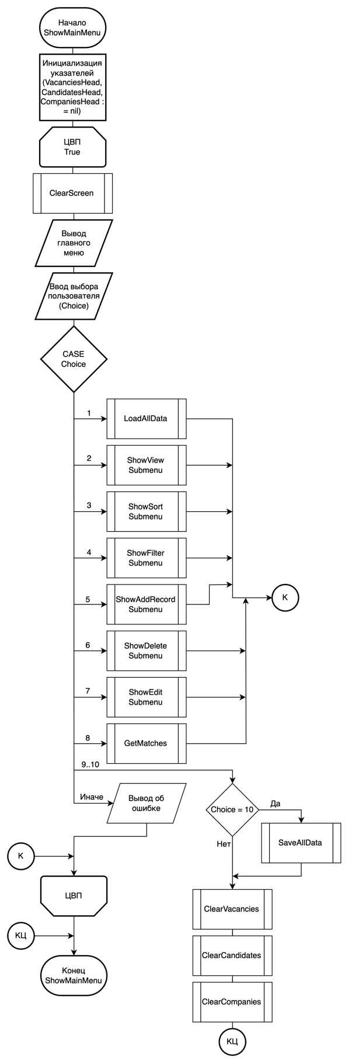

Проверка пунктов меню осуществляется конструкцией try…except и принадлежность к диапазону от 0 до 10 включительно. Выбор списка осуществляется при помощи выпадающего меню и ввода пользователей пункта меню.

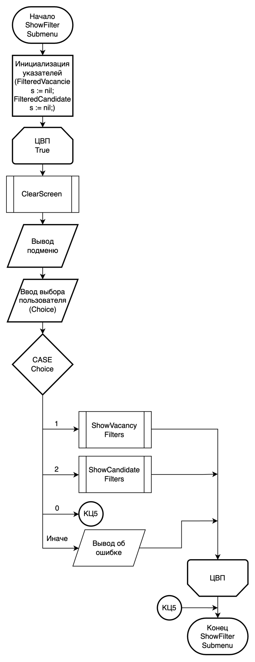

Пример одного из подменю, на примере подменю поиска по фильтрам

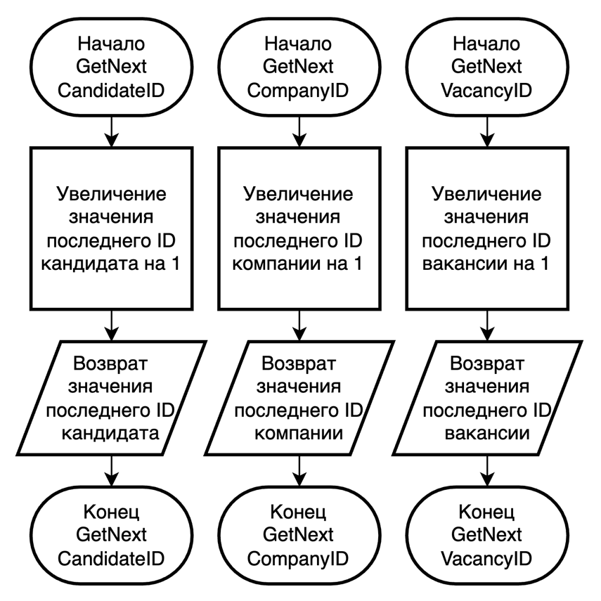

Функции автоинкремента последних ID

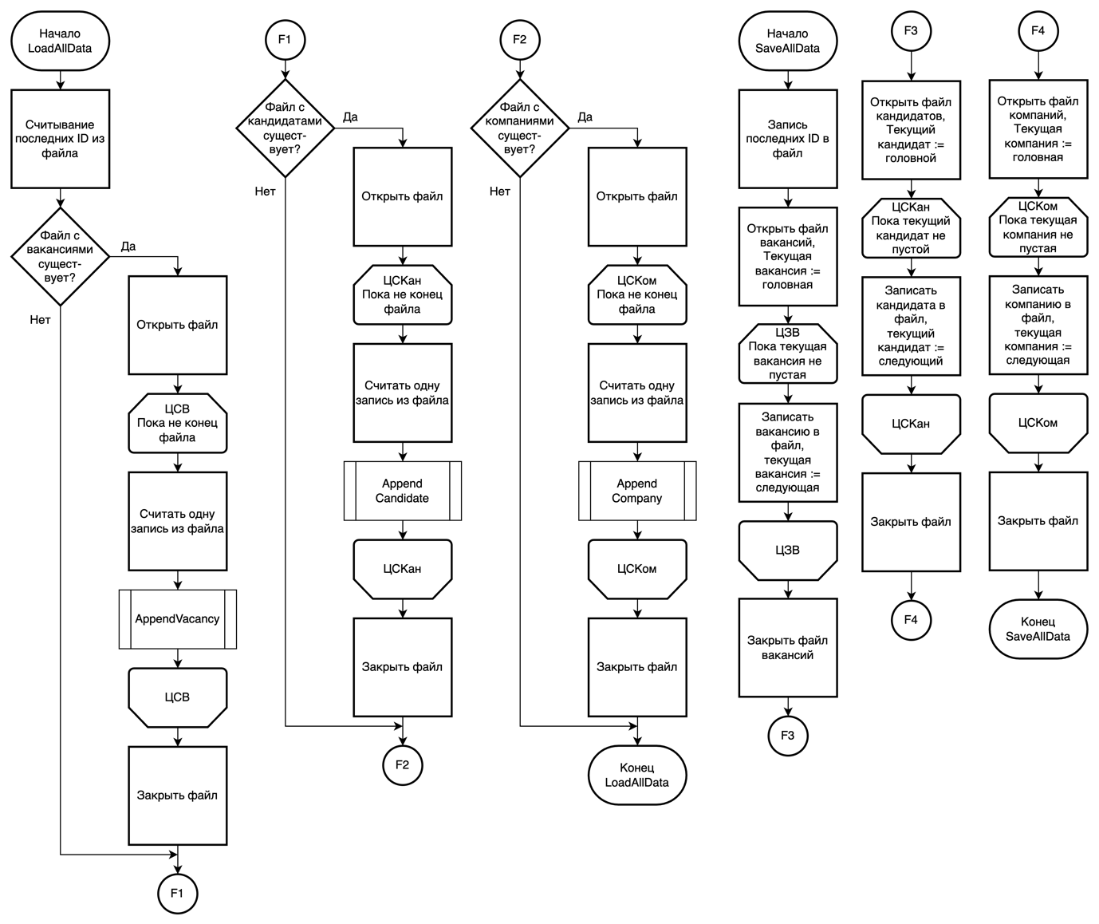

Подпрограммы, отвечающие за считывание данных из файла и сохранение текущих данных в файл

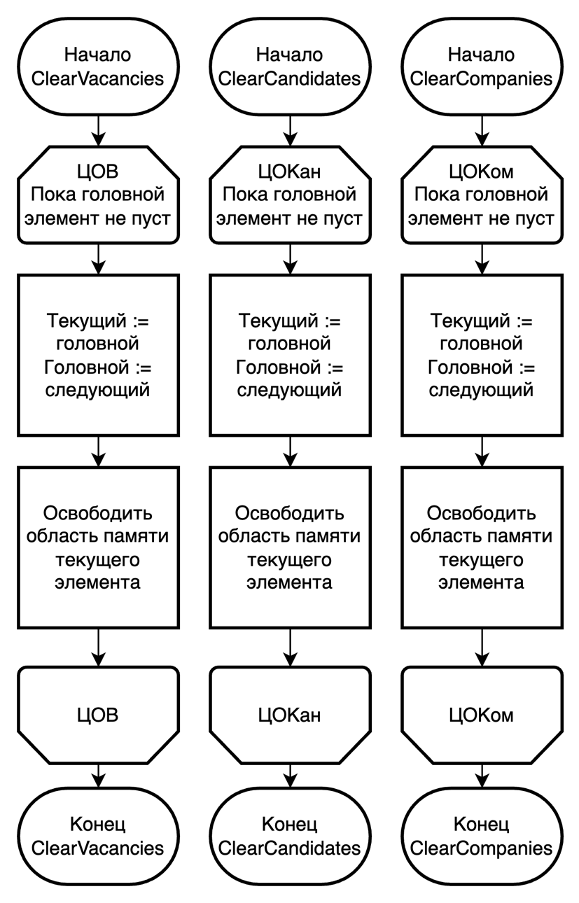

Подпрограммы, отвечающие за освобождение оперативной памяти при завершении работы с этими данными

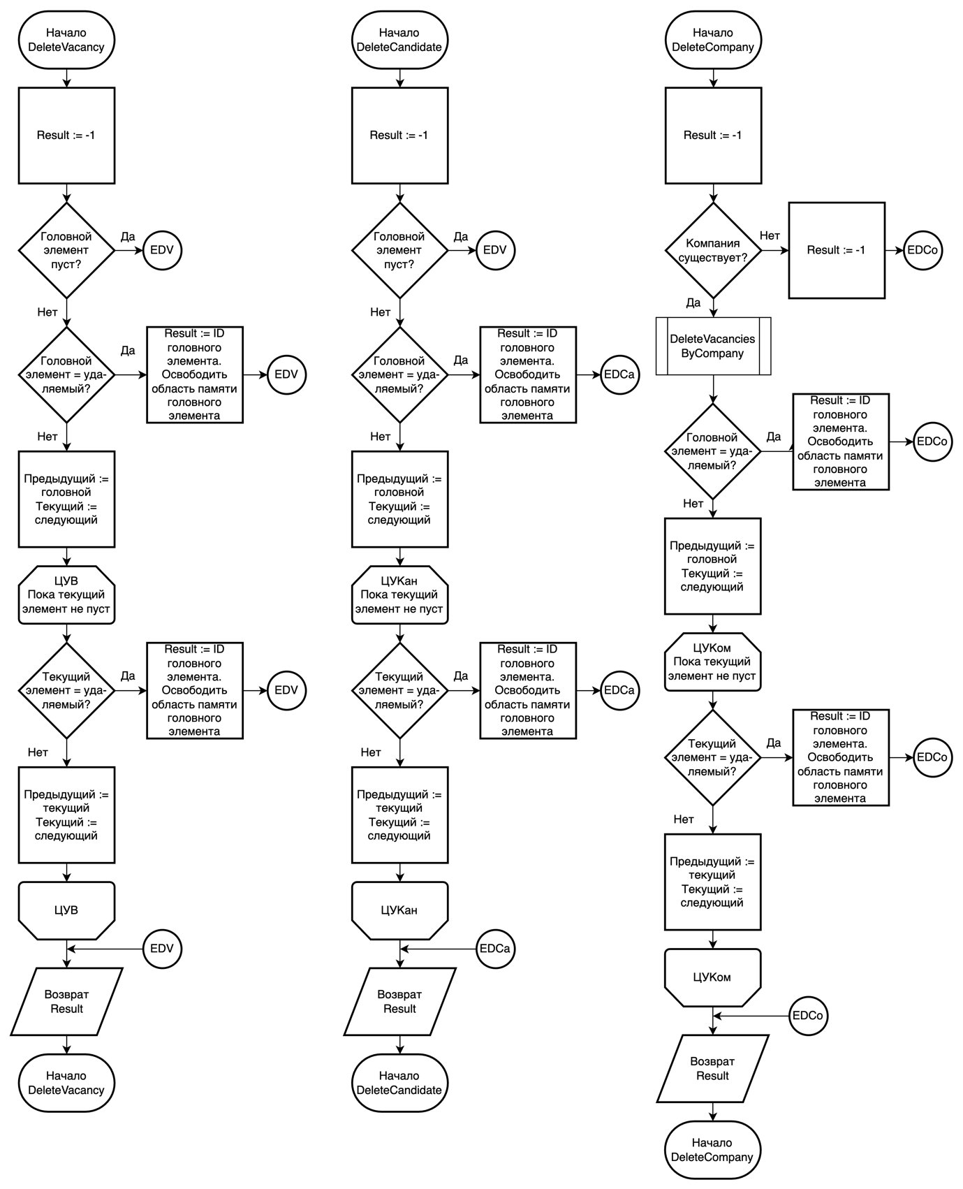

Подпрограммы, отвечающие за удаление данных по ID. Для удаления компаний удаляются вакансии, принадлежащие к компаниям

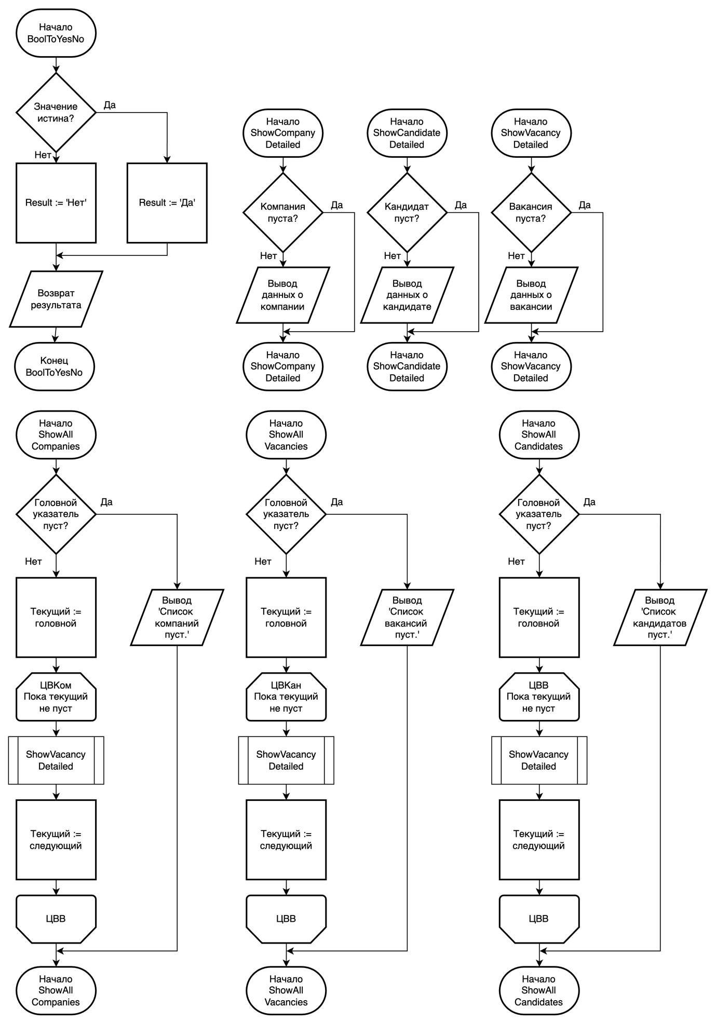

Подпрограммы для вывода данных

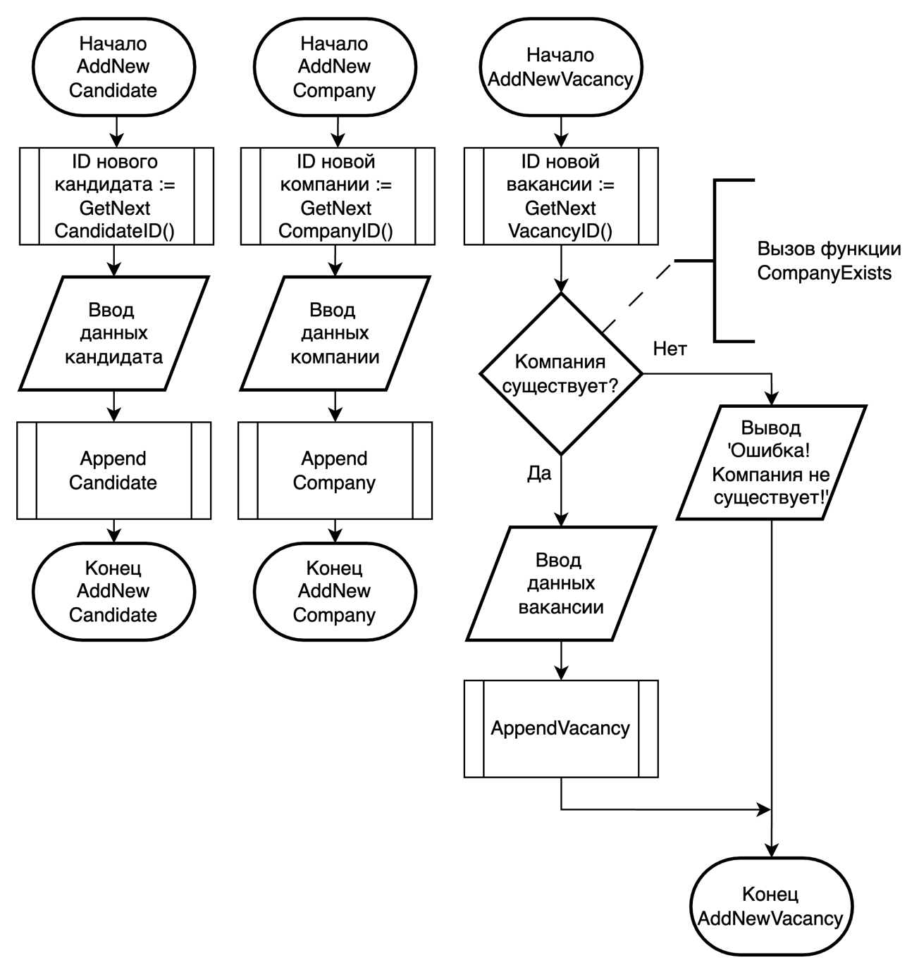

Подпрограммы для добавления данных

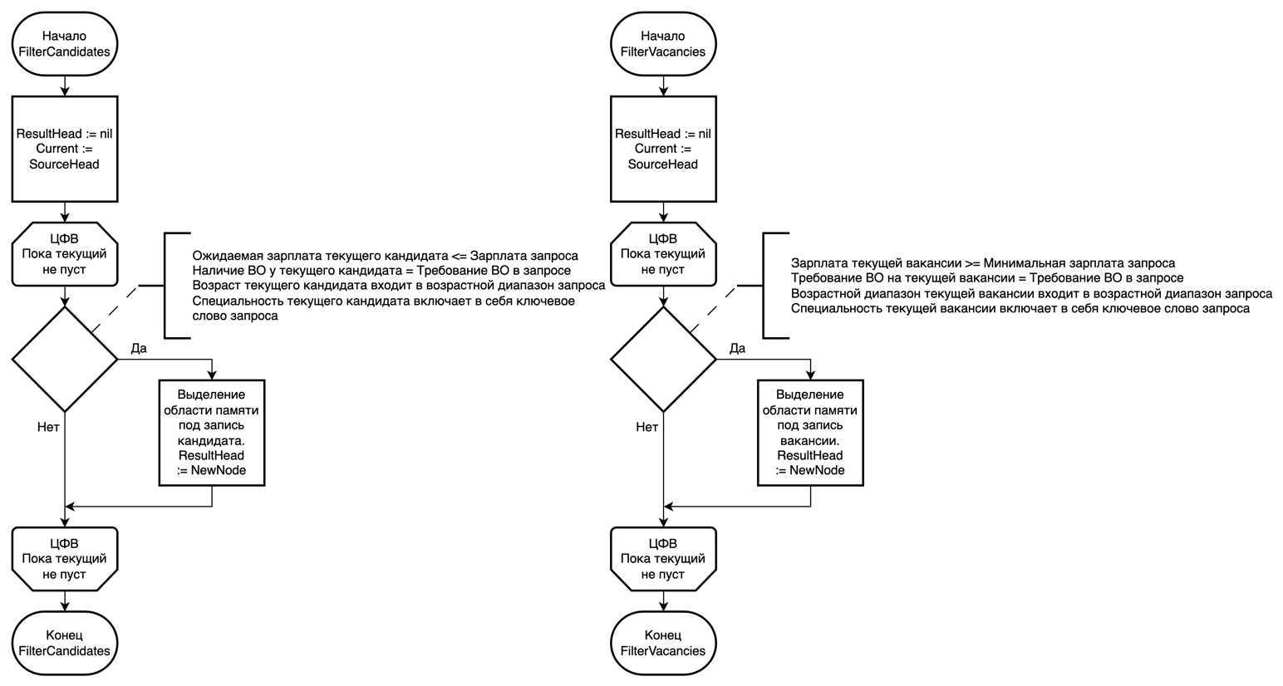

Подпрограммы для получения данных, полученных после фильтрации по критериям

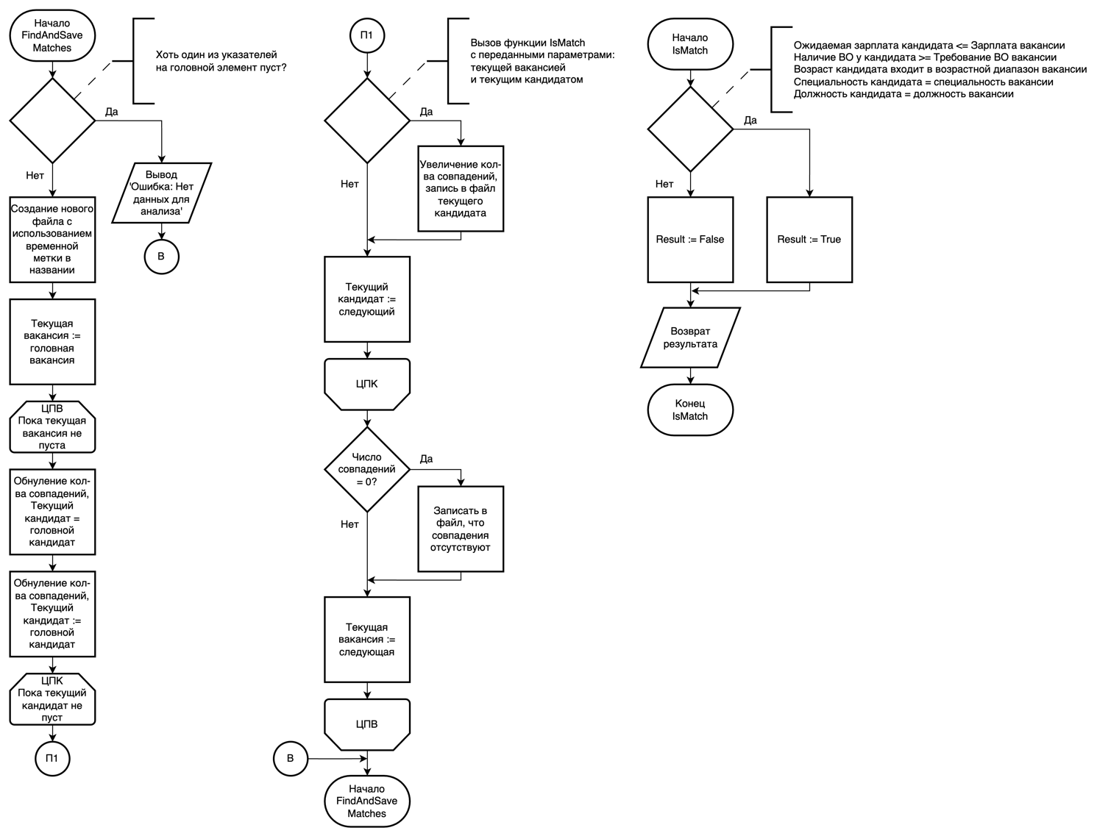

Подпрограммы для специальной функции подбора кандидатов к вакансиям

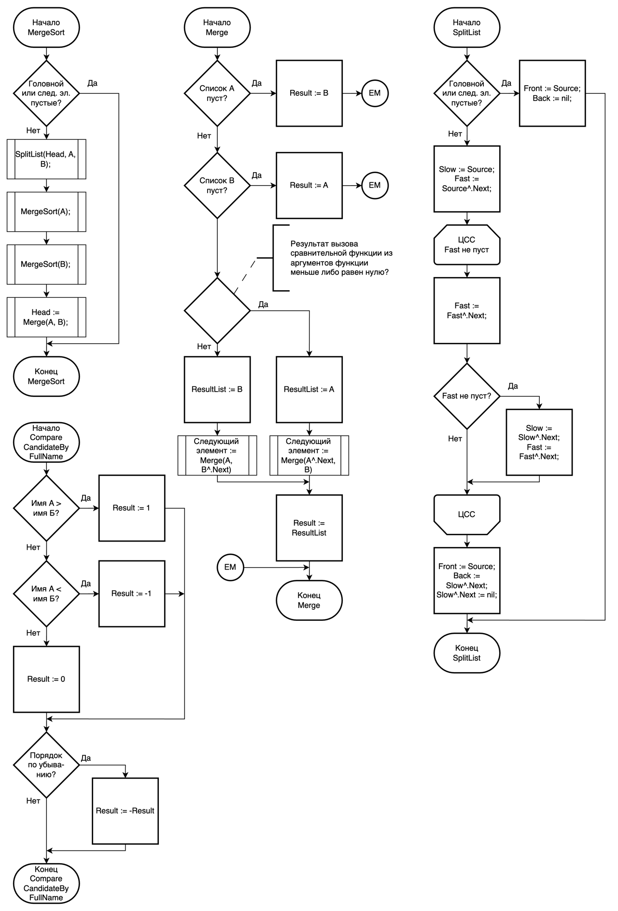

Подпрограммы для сортировки данных